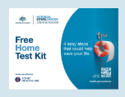

C221 – 7/2025 – Punjabi | ਪੰਜਾਬੀ – ਕੇਵਲ ਨਮੂਨਾ ਪੱਤਰ

<ਪਹਿਲਾ ਨਾਮ>, ਹੁਣ ਤੁਹਾਡਾ ਮੁਫ਼ਤ ਬਾਊਲ ਸਕ੍ਰੀਨਿੰਗ ਟੈਸਟ ਕਰਨ ਦਾ ਸਮਾਂ ਲੱਗਭਗ ਆ ਗਿਆ ਹੈ।
ਤੁਹਾਡੀ ਮੁਫ਼ਤ ਬਾਊਲ ਸਕ੍ਰੀਨਿੰਗ ਟੈਸਟ ਕਿੱਟ ਜਲਦੀ ਹੀ ਡਾਕ ਰਾਹੀਂ ਤੁਹਾਨੂੰ ਮਿਲੇਗੀ।

ਇਹ ਜ਼ਰੂਰੀ ਹੈ ਕਿ ਤੁਸੀਂ ਇਹ ਟੈਸਟ ਕਰੋ ਕਿਉਂਕਿ...
- ਜਿਵੇਂ-ਜਿਵੇਂ ਤੁਹਾਡੀ ਉਮਰ ਵੱਧਦੀ ਹੈ, ਬਾਊਲ ਕੈਂਸਰ ਹੋਣ ਦਾ ਖ਼ਤਰਾ ਵੀ ਵੱਧਦਾ ਹੈ।
- ਬਾਊਲ ਕੈਂਸਰ ਆਸਟ੍ਰੇਲੀਆ ਵਿੱਚ ਹੋਣ ਵਾਲੇ ਸਭ ਤੋਂ ਆਮ ਕੈਂਸਰਾਂ ਵਿੱਚੋਂ ਇੱਕ ਹੈ ਅਤੇ ਕੈਂਸਰ ਨਾਲ ਹੋਣ ਵਾਲੀਆਂ ਮੌਤਾਂ ਦੇ ਮੁੱਖ ਕਾਰਨਾਂ ਵਿੱਚੋਂ ਇੱਕ ਹੈ।
- ਬਾਊਲ ਕੈਂਸਰ ਬਿਨਾਂ ਕਿਸੇ ਲੱਛਣਾਂ ਦੇ ਵੀ ਹੋ ਸਕਦਾ ਹੈ। ਇਹ ਟੈਸਟ ਸ਼ੁਰੂਆਤੀ ਚੇਤਾਵਨੀ ਦੇ ਸੰਕੇਤ ਲੱਭ ਸਕਦਾ ਹੈ।
- ਜੇਕਰ ਜਲਦੀ ਪਤਾ ਲੱਗ ਜਾਵੇ, ਤਾਂ ਬਾਊਲ ਕੈਂਸਰ ਦੇ 90% ਤੋਂ ਵੱਧ ਮਾਮਲਿਆਂ ਦਾ ਸਫ਼ਲ ਇਲਾਜ ਕੀਤਾ ਜਾ ਸਕਦਾ ਹੈ।
ਕਿਰਪਾ ਕਰਕੇ ਇਹ ਟੈਸਟ ਕਰੋ – ਇਹ ਝੱਟਪੱਟ ਹੋਣ ਵਾਲਾ, ਸਾਫ਼-ਸੁਥਰਾ ਅਤੇ ਕਰਨ ਵਿੱਚ ਆਸਾਨ ਹੈ।
ਤੁਹਾਨੂੰ ਲੋੜੀਂਦੀ ਹਰ ਚੀਜ਼ ਕਿੱਟ ਦੇ ਅੰਦਰ ਹੋਵੇਗੀ, ਜਿਸ ਵਿੱਚ ਵਿਸਥਾਰਪੂਰਵਕ ਹਿਦਾਇਤਾਂ ਵੀ ਸ਼ਾਮਲ ਹਨ।
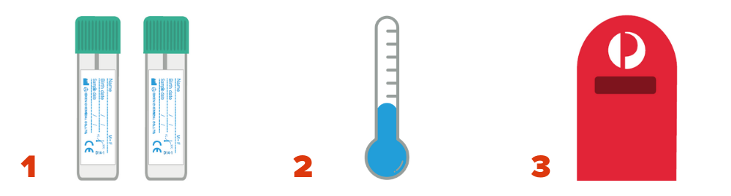
2 ਵੱਖ-ਵੱਖ ਵਾਰ ਕੀਤੇ ਮਲ-ਤਿਆਗ (ਟੱਟੀ) ਵਿੱਚੋਂ 2 ਛੋਟੇ ਨਮੂਨੇ ਇਕੱਠੇ ਕਰੋ। | ਆਪਣੇ ਨਮੂਨਿਆਂ ਨੂੰ ਕਿਸੇ ਠੰਢੀ ਥਾਂ 'ਤੇ ਰੱਖੋ। ਉਨ੍ਹਾਂ ਨੂੰ ਫ੍ਰੀਜ਼ ਨਾ ਕਰੋ। | ਆਪਣੇ ਨਮੂਨੇ ਸਾਨੂੰ ਡਾਕ ਰਾਹੀਂ ਵਾਪਸ ਭੇਜੋ।

ਆਪਣੇ ਵੇਰਵਿਆਂ ਨੂੰ ਅੱਪਡੇਟ ਕਰਨ ਲਈ, ਆਪਣੇ ਟੈਸਟ ਨੂੰ ਦੇਰੀ ਨਾਲ ਕਰਨ ਲਈ, ਜਾਂ ਇਸ ਪ੍ਰੋਗਰਾਮ ਤੋਂ ਬਾਹਰ ਹੋਣ ਲਈ,
www.ncsr.gov.au/manage-participation 'ਤੇ ਜਾਓ।

ਬਾਊਲ ਕੈਂਸਰ ਸਕ੍ਰੀਨਿੰਗ ਬਾਰੇ ਹੋਰ ਜਾਣਕਾਰੀ ਲਈ
www.health.gov.au/nbcsp 'ਤੇ ਜਾਣ ਲਈ ਇਸ QR ਕੋਡ ਨੂੰ ਸਕੈਨ ਕਰੋ।
www.ncsr.gov.au 'ਤੇ ਨੈਸ਼ਨਲ ਕੈਂਸਰ ਸਕ੍ਰੀਨਿੰਗ ਰਜਿਸਟਰ 'ਤੇ ਜਾਓ ਜਾਂ 1800 627 701 'ਤੇ ਫ਼ੋਨ ਕਰੋ।
ਅਸੀਂ ਤੁਹਾਡੀ ਨਿੱਜੀ ਜਾਣਕਾਰੀ ਦੀ ਵਰਤੋਂ ਕਿਵੇਂ ਕਰਦੇ ਹਾਂ: www.ncsr.gov.au/privacy

